PLANO DE AULA

- IDENTIFICAÇÃO

Aluno (a)
Disciplina | Conteúdo | Série | Data | Horário
Matemática | Multiplicação de números inteiros | 7º ano | 17/09/2018 | 13:00 às  14:00

- PLANO
Objetivos | Conteúdo | Recursos
Aprimorar a assertividade sobre a multiplicação de números inteiros. | Multiplicação de números inteiros. | - Computadores  - Internet  - Objeto de aprendizagem : Aritmética.

- PROCEDIMENTOS
Introdução | Desenvolvimento | Conclusão
Expor exemplos do cotidiano dos alunos que envolva as operações aritméticas. | Os alunos serão divididos em duplas e cada grupo terá que resolver as operações no menor tempo possível. O tempo de cada grupo será anotado. | Exposição do tempo de cada dupla, ranking das equipes. Por fim um relato de cada grupo sobre a experiência de utilizar o objeto de aprendizagem.

- AVALIAÇÃO
Durante a resolução das atividades propostas pelo professor, será coletado o tempo de cada dupla, e ao final as equipes que obtiverem o menor tempo ganharam pontos no objeto de aprendizagem gamificado: Aritmética. Ao final o professor verificará as respostas de cada dupla.

- REFERÊNCIA BIBLIOGRÁFICA
ANDRINI, A. Praticando Matemática, 7/Álvaro Andrini e Maria José Vasconcelos. 2012.
PHET Interactive simulations – (https://goo.gl/YxVLqv)

Plano de Atividade
O que se pretende:
- Aprimorar a assertividade sobre a multiplicação de números inteiros.
Conceitos relacionados:
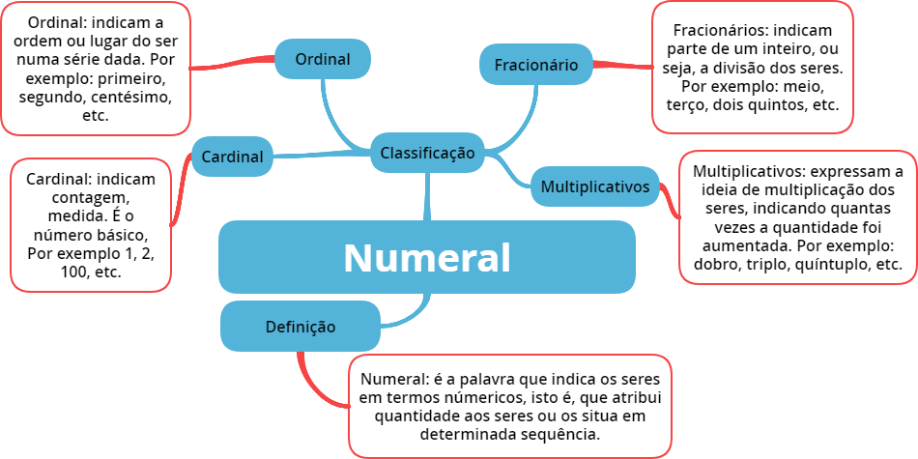

Recurso didático empregado:
- Aritmética (https://phet.colorado.edu/pt_BR/simulation/arithmetic)

Como utilizar o recurso didático
- Após acessar o link selecione a opção.
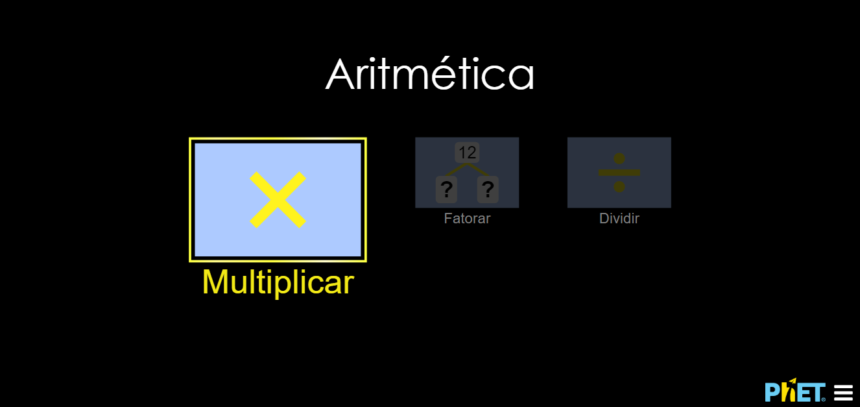
- Selecione o nível da multiplicação
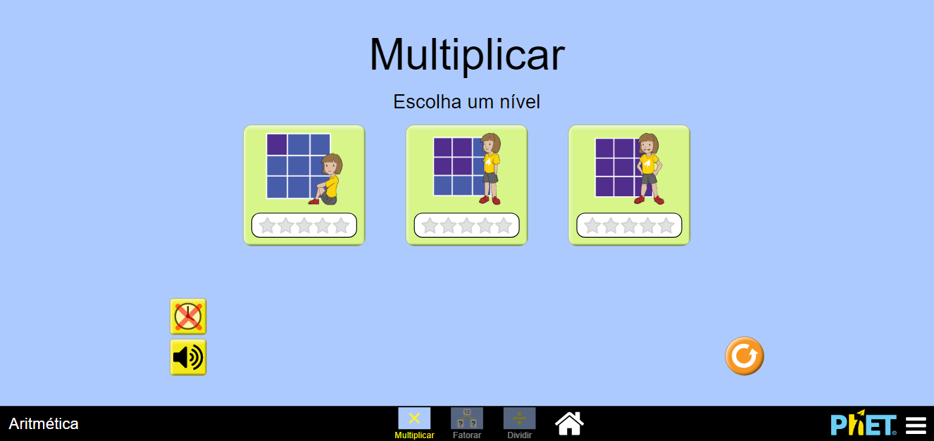
- Abaixo terá as multiplicações do nível em destaque.
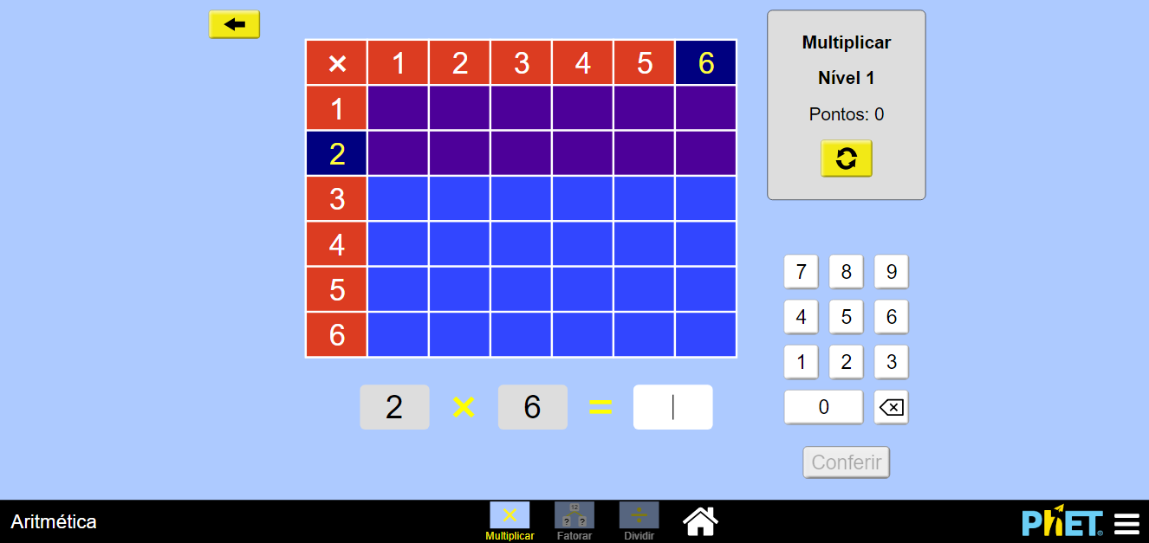
- Utilizando os números em destaque, digite o valor do produto da multiplicação apresentada.
- Clica no botão conferir, para verificar se a resposta está correta.
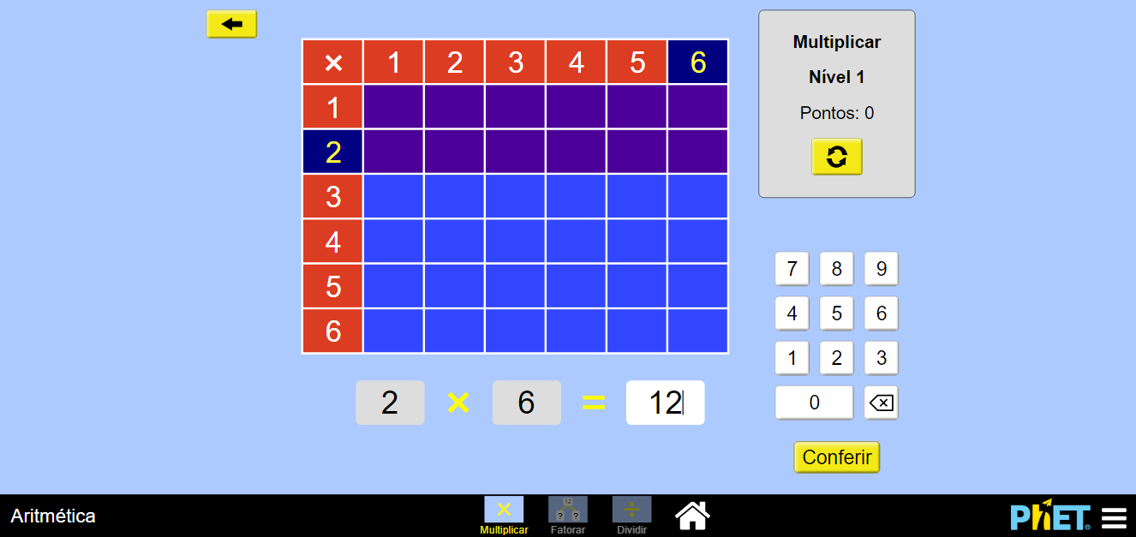

- Quando o aluno acerta a multiplicação proposta ele ganhará um ponto e a resposta correta preencherá a tabela de multiplicação.
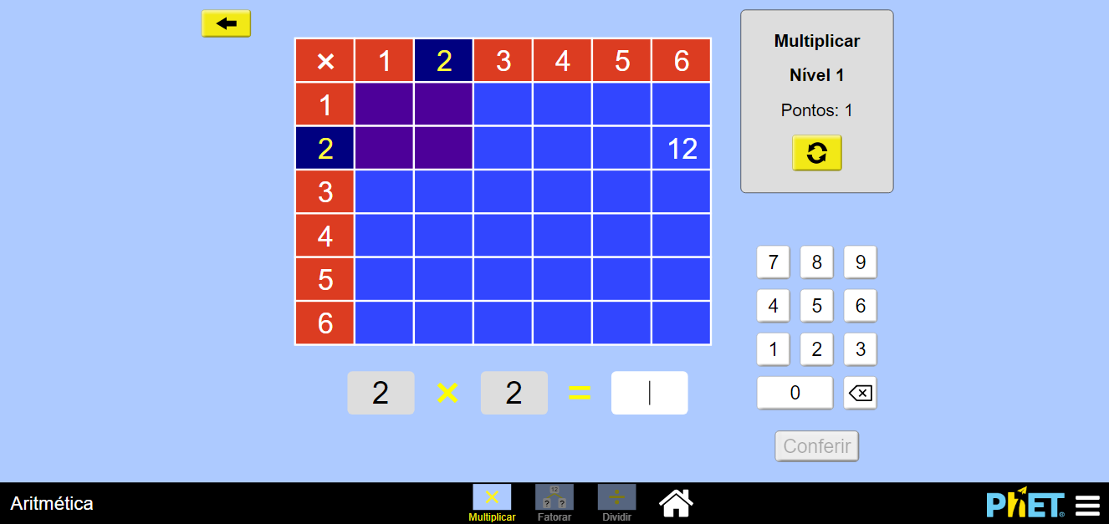

Qual a sua atividade?
- Ative o temporizador do simulador e responda as questões propostas pelo simulador.
- Ao finalizar o primeiro nível, chame o professor para conferir o tempo gasto para responder as multiplicações propostas.
- Faça o mesmo procedimento nos níveis subsequentes da multiplicação.

Atividade complementar
- Abra o simulador e responda os desafios propostos na opção de fatorar.
Para saber mais:
- Livro - ANDRINI, A. Praticando Matemática, 7/Álvaro Andrini e Maria José Vasconcelos. 2012.
- App - Matemática, Treine seu Cérebro (https://goo.gl/o9jjYs).
- Site – Só matemática (https://www.somatematica.com.br/efund.php).

